Сценарий открытого мероприятия «Светлый праздник Пасха».

Оформление зала: зал оформляется под русскую избу, на столе куличи, крашенные яйца, лампадка с иконой. Фонограмма с записью колокольного звона. Висят голубки с шарами и веточками вербы, выставка рисунков и поделок.

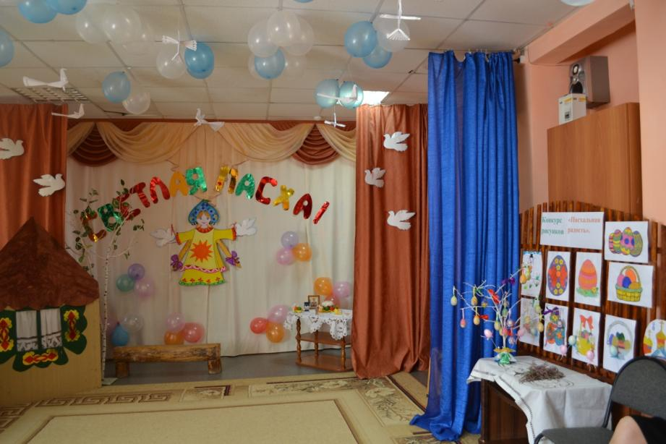

Ход мероприятия:

Вед. **Весна всегда связана со светлыми ожиданиями и надеждами. Именно на это время приходится Светлое Христово Воскресение – Пасха! (**слайд 1)

Под колокольный звон выходят дети в русских народных костюмах.

(Читают стихотворения) (слайд 2). Церковь с колокольней.

Распушила ветки верба,

Песни ласточек слышны.

Праздник света, праздник веры.

Есть у ласковой весны. (Даша)

Колокольным перезвоном.

Славят люди праздник тот.

С добрым словом и поклоном.

Обнимается народ. ( Настя)

«Жив Христос! Христос воскресе!

Носит теплый ветерок.

Праздник пасхи так чудесен.

Сердцу каждому урок. (Ваня)

ВЕД. **Праздник Пасха пришел на Русь из Византии вместе с крещением в конце Х века. С тех пор по всей России широко, красиво и торжественно отмечается этот христианский праздник. Накануне Пасхи во всех храмах проходят всеношные бдения и крестный ход вокруг церкви. К этому времени уже во всех домах испекли традиционную праздничную выпечку – куличи, красят яйца. (слайд 3)**

**Веруюшие, отправляются по домам с угощением даря друг - другу крашенные яйца, приговаривая при этом : «Христос Воскрес!» и отвечая «Воистину Воскрес!» Этот обычай приветствия и поздравления, сопровождаемый обниманиями и поцелуями, получил название «Христование».**

**Главным атрибутом праздника является пасхальное яйцо.**

**Яйцо – символ новой жизни чистой, светлой символ надежды. Хотите узнать маленькую, но очень важную тайну.**

Из яйца, из нижней части.

Вышла мать-Земля сырая.

Из яйца, из верхней части.

Встал высокий свод небесный.

Из желтка, из верхней части.

Звезды сделались на небе. (Каролина).

ВЕД. **Вот что такое яйцо! А почему на Пасху красят яйца? Сейчас мы вам расскажем.**

СЦЕНКА «Почему на Пасху красят яйца».

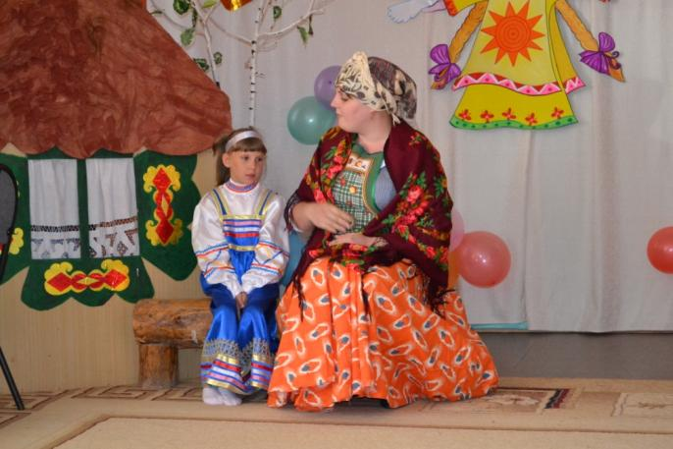

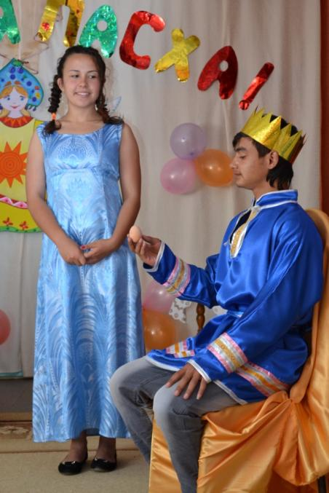

ВЕД. **Так появилась традиция красить яица. А знаете ли вы, что яица. окрашенные в один цвет. назывались крашенками: если на общем цветном фоне обозначались пятна, полоски, крапинки и др. цвета – это была крапанка. Еще были писанки – яица, раскрашенные от руки сюжетными или орнаментальными узорами.**

А сейчас девочки старшей группы исполнят песню. «День Воскресения».

(Каролина, Майя, Вика).

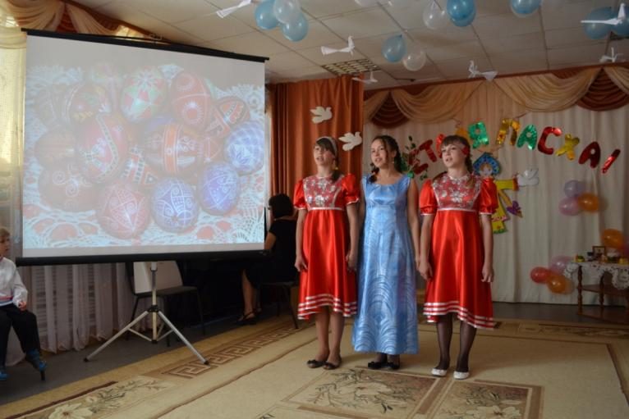

ВЕД. Как всякий большой праздник. Пасха богата играми. Любимой пасхальной забавой было катание яиц.

Самые быстрые!

Самые ловкие!

Ну-ка похвалитесь своею сноровкою!

Наше задание очень не сложное.

Для любого вполне возможное!

Берешь яйцо, кладешь в ложку.

И пробежишь с ним немножко.

Кто первый прибежал,

Тот победителем стал.

БЕГ С ЯЙЦАМИ В ЛОЖКЕ.

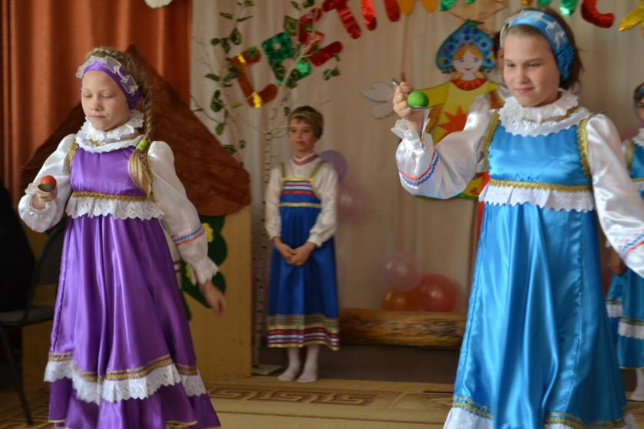

ВЕД. **Издавна существует традиция «чокаться» друг с другом яйцами. Яйца берут в руки тупым концом от себя и ударяют им об яйцо соперника. Выиграет тот, у кого яйцо не разобьется.**

ИГРА «БИТКИ»

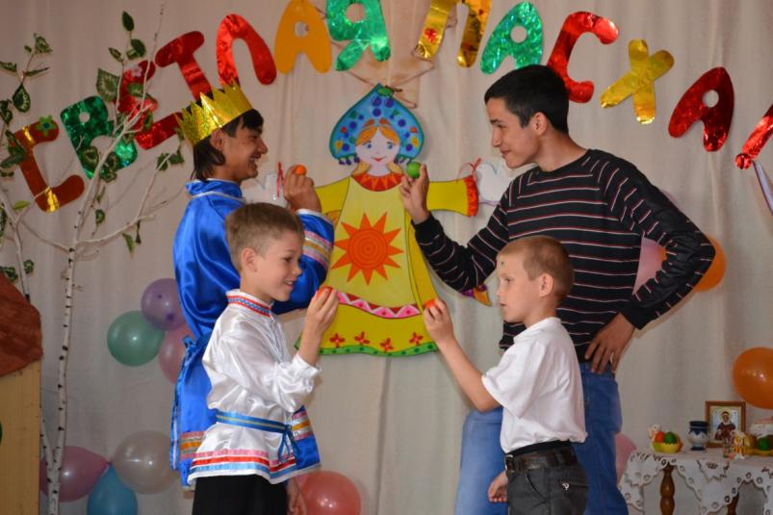

ВЕД. **А еще была игра, где крашенки катали с горки. Чье яйцо дальше катилось, тот и победитель. А мы сейчас поиграем в игру «Прокати яйцо» носом. Участники должны катить яйцо носом до назначенного места по бумажной дорожке. Кто быстрее, тот и выиграл.**

ИГРА «ПРОКАТИ ЯЙЦО НОСОМ».

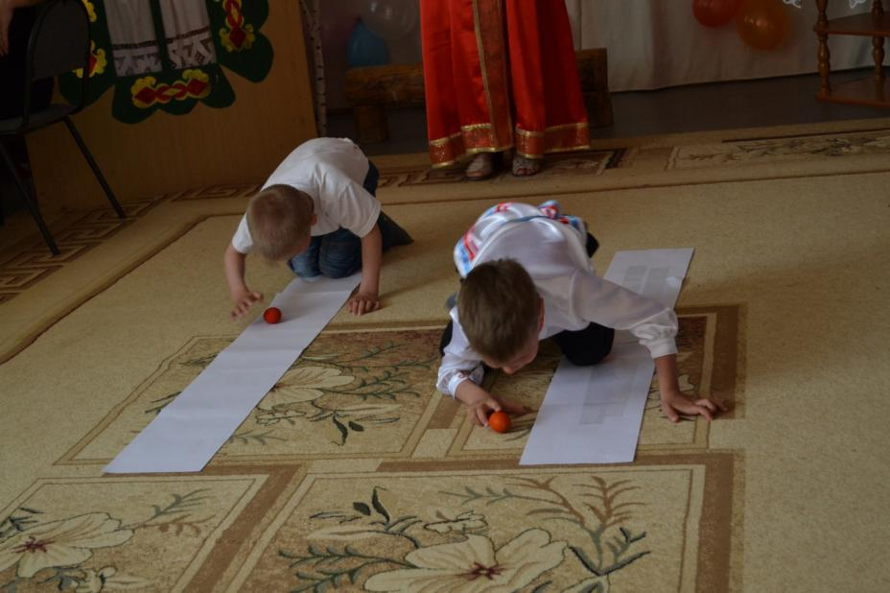

ВЕД. **Сейчас давайте немного отдохнем и послушаем стихотворения.**

Праздник праздников грядет.

В храм святить народ несет.

Яйца ,пасхи сырные.

Куличи имбирные. (Юра).

Мы вчера нашли подснежник.

На проталинке в лесу.

Голубой цветочек нежный.

Встретил Пасху и весну. (Роксана).

Звонко капают капели.

Возле нашего окна.

Птицы весело запели.

Пасха, Пасха, к нам пришла. (Коля).

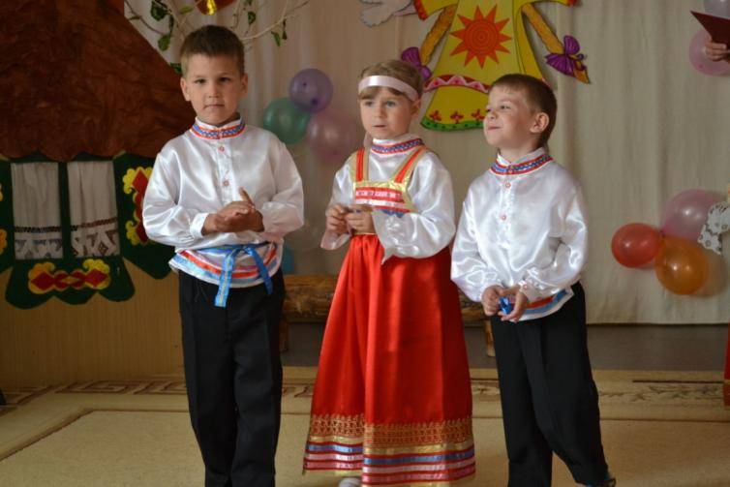

ВЕД. **Что это за птички здесь снесли яйчки! Непорядок! Кто поможет собрать их в корзину.**

**ИГРА «Собери яйцо в корзинку».**

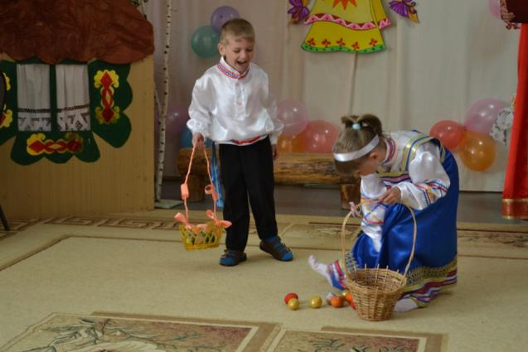

Вед. **На Руси на пасху девушки водили хороводы. А сейчас наши девочки исполнят танец «Вербочки».**

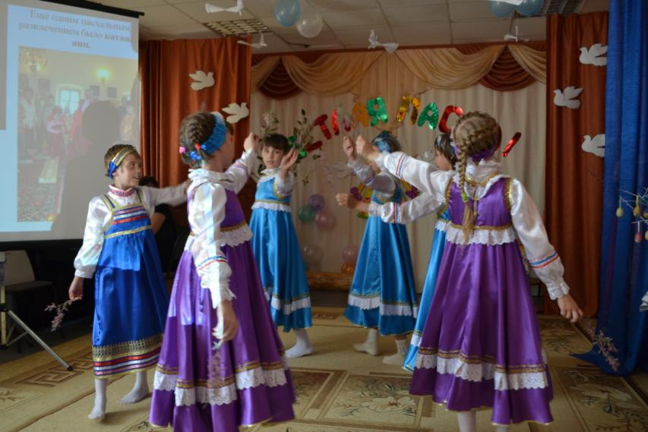

ВЕД. В старину не бывало Пасхи без качелей. Заранее вкапывали столбы, навешивали веревки, прикрепляли доски. Качались все желаюшие. Качели были любимы и популярны на Пасху. Качаясь, девицы распевали «качульные песни - пасхальные частушки».

Эй, парнишки и девчушки,

Не хотите ль спеть частушки,

Для друзей и для гостей.

Запевайте веселей. (Вика)

Вот и Пасха пришла.

Кто нас покачает.

Как у нонешних ребят.

Веревок не хватает! (Надя)

На горе стоят качели.

Пойду покачаюся,

Нынче лето отгуляю,

Зимой повенчаюся. (Лия)

На святой неделюшке

Повесили качелюшки.

Сначала покачаешся.

Потом повенчаешся. (Диана)

За частушки, друг мой милый.

Три рубля тебе я дам.

По глазам по вашим видно,

Что понравились мы вам. (Диана)

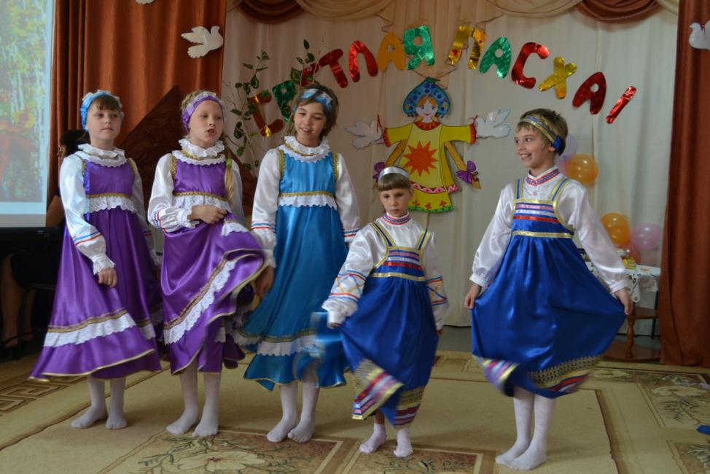

ВЕД. Кроме крашенных яиц важное место на пасхальном столе занимает обрядовая еда: Пасха и Кулич. Кулич – высокий, вкусный, круглый хлеб. Считали, что если кулич удался, в семье все будет хорошо. Если же он в печи не подойдет или растрескается корка, жди несчастья. По этому хозяйки очень старались, соблюдали все тонкости и секреты при выпечки. А сейчас Тютейкина Ольга расскажет стихотворение

Как вчера мне было горько,

Что одни мы на земле,

Но уже белеет горка,

Свежей пасхи на столе,

Пахнет домик куличами,

Кухня мамина чиста,

Скоро скоро со свечами,

Мы пойдем встречать Христа!

Мы пойдем во тьме кромешной.

Огонек прикрыв рукой.

Мы за радостью нездешней.

Потечем людской рекой.

Отодвинув тьмы завесы.

Мы услышим - смерти нет!

Жив Господь!Христос Воскресе!

И «Воистину!» в ответ!

Все дети поют песню «Здравствуй, лучик солнечный».

Вед. Вот и закончился наш праздник. И пусть в ваших душах сохранится радость, светлое настроение и везде вам сопутствует удача!!!